RAPPORT FINAL DU PROJET

Conception et Implémentation d’une Base de Données
Gestion d’un Établissement d’Enseignement
ETUDIANTS :
AGBO Harcène DA1
DENAKPO Elisée DA1
PIO Ibrahim DA1
ABBECY Marielle DA1

Filière : Informatique : DA1

Année académique : 2025 – 2026

1. Introduction
La transformation numérique des établissements d’enseignement impose la mise en place
de systèmes d’information capables de gérer efficacement les données académiques.
Les universités et écoles doivent gérer des milliers d’informations relatives aux étudiants,
aux enseignants, aux cours, aux inscriptions et aux résultats.
Une base de données relationnelle permet de structurer ces informations et d’assurer leur
cohérence, leur sécurité et leur accessibilité. Ce projet consiste donc à concevoir et
implémenter une base de données permettant de gérer l’ensemble des activités académiques d’un établissement d’enseignement.

2. Contexte du projet
Dans un établissement d’enseignement, la gestion manuelle des informations peut entraîner
des erreurs, des pertes de données et un manque d’efficacité administrative. L’utilisation
d’une base de données permet d’automatiser ces processus et de faciliter l’accès aux
informations pour les étudiants, les enseignants et l’administration.

3. Objectifs du projet
Objectif général :
Concevoir une base de données permettant de gérer les étudiants, les enseignants, les cours
et les résultats académiques.
Objectifs spécifiques :
- Gérer les informations des étudiants
- Gérer les enseignants et leurs cours
- Enregistrer les inscriptions aux cours
- Enregistrer les notes et résultats
- Produire des statistiques académiques

4. Présentation générale du système
Le système proposé permet de gérer l’ensemble des informations académiques
d’un établissement d’enseignement. Les principales entités identifiées sont :
Étudiant, Enseignant, Formation, Cours, Inscription et Note.

5. Entités du système
Les principales entités de la base de données sont :
Étudiant : représente les apprenants inscrits.
Enseignant : représente les professeurs.
Formation : représente les programmes d’études.
Cours : représente les modules enseignés.
Inscription : relation entre étudiant et cours.
Note : résultats obtenus par les étudiants.

6. Analyse des relations
Les relations entre les entités sont les suivantes :
- Un étudiant appartient à une formation
- Un enseignant peut enseigner plusieurs cours
- Un étudiant peut suivre plusieurs cours
- Un cours peut être suivi par plusieurs étudiants
- Une note est associée à une inscription

7. Diagramme MER
Le modèle entité relation représente les entités principales et leurs relations.
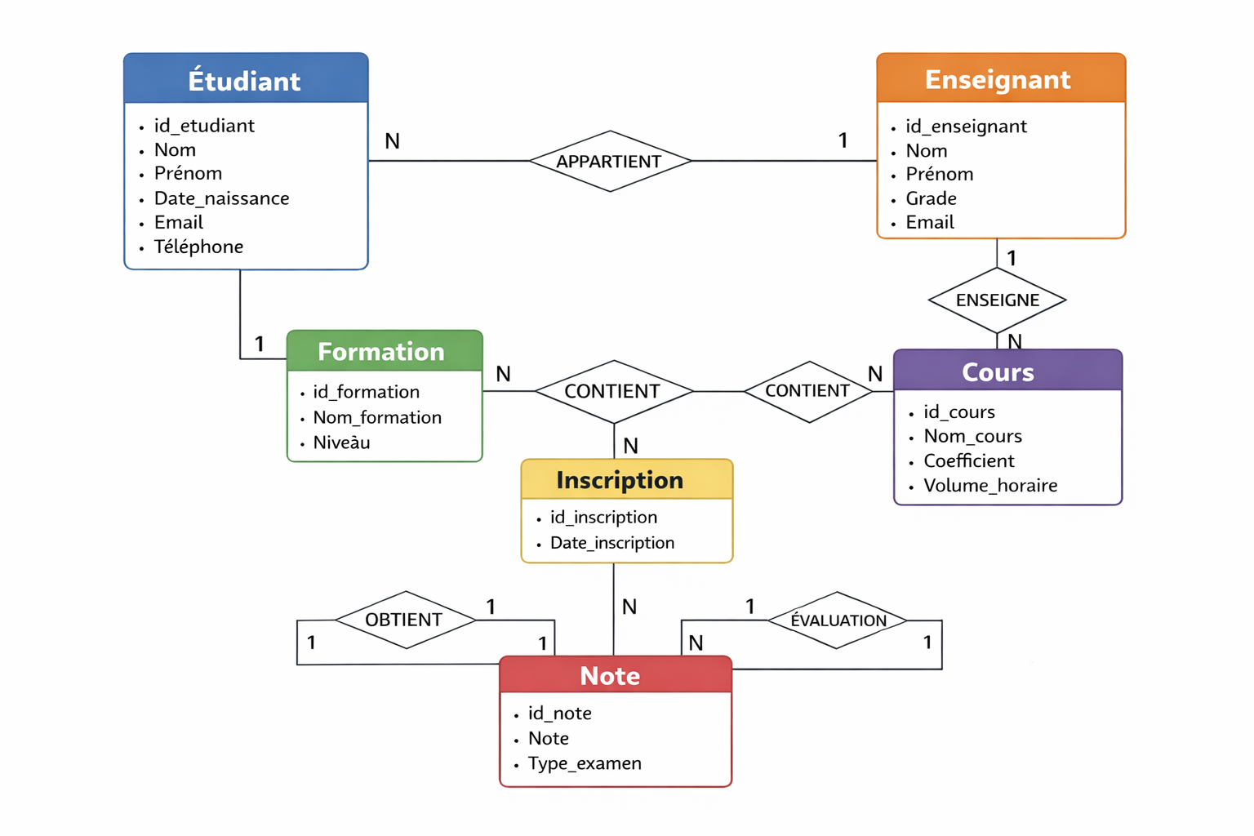

8. Diagramme MLD
Le modèle logique transforme les entités en tables relationnelles.
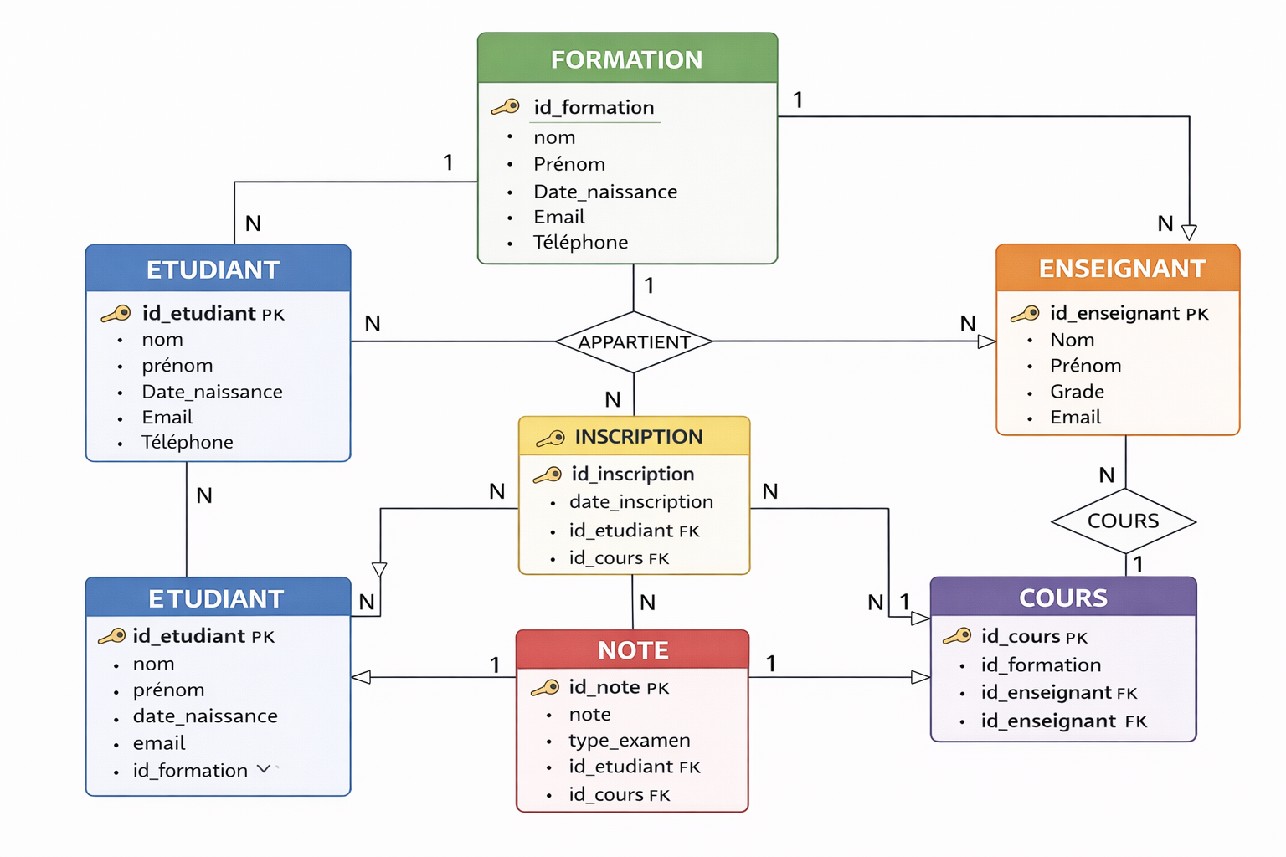

9. Diagramme MPD
Le modèle physique correspond à l’implémentation dans le SGBD.
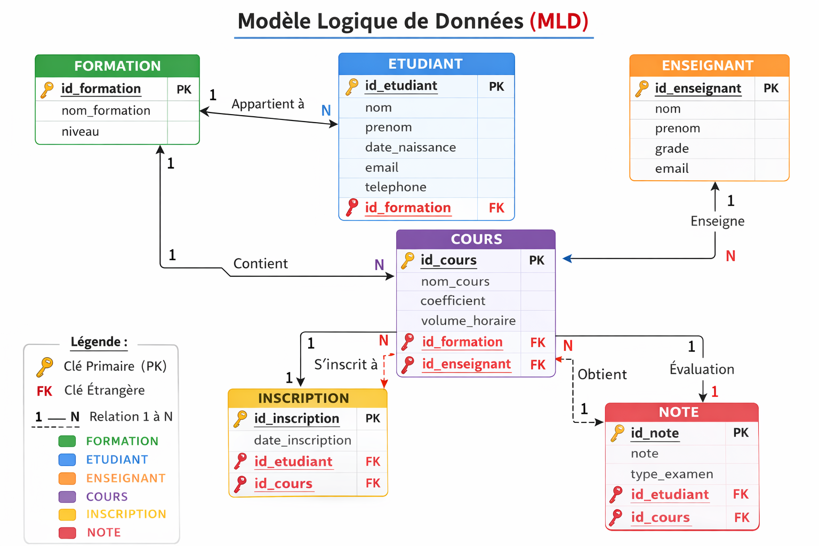

10. Implémentation SQL
CREATE TABLE Etudiant(
id_etudiant INT PRIMARY KEY,
nom VARCHAR(50),
prenom VARCHAR(50),
email VARCHAR(100)
);

11. Requêtes SQL principales
SELECT Etudiant.nom, Etudiant.prenom
FROM Inscription
JOIN Etudiant ON Inscription.id_etudiant = Etudiant.id_etudiant;

15. Perspectives d'amélioration
Une future version pourrait inclure une plateforme e-learning et un portail étudiant.

16. Conclusion
Ce projet a permis de concevoir une base de données permettant de gérer efficacement les informations académiques d’un établissement d’enseignement.

